08.04.2020. Предмет: Алгебра
Тема: Алгебраическая дробь. Сокращение дробей
- Зарегистрироваться на ЯКласс, выполнить задание и пройти тест по ссылке https://www.yaklass.ru/p/algebra/7-klass/razlozhenie-mnogochlena-na-mnozhiteli-11005/sokrashchenie-algebraicheskikh-drobei-11448 . Результаты представить в виде скриншота экрана с выполненными заданиями, указанными баллами за задание и фамилией ученика.
Например: 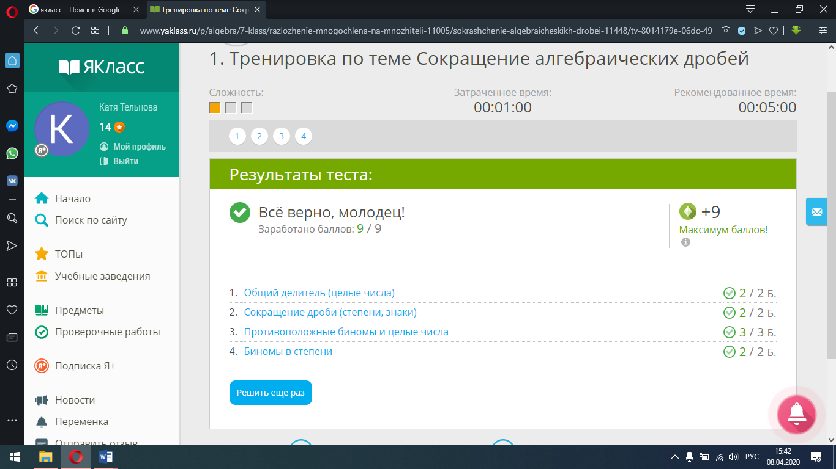
- Выполнить номера: №435-437
Сдать на проверку: ответы на представленные вопросы в виде фото тетради.
Отправить на проверку 09.04.2020 до 20.00

